Mobile-first UI com React (123 alunos)

Professor: Thiago Vieria de Aguiar

email: [thiago.aguiar@prof.infnet.edu.br](mailto:thiago.aguiar@prof.infnet.edu.br)

# Aula - Quarta - 24/07/24 - Julho

## **Competências:**

* Construir layouts em CSS3 com Flexbox;
* Criar páginas web responsivas com CSS3;
* Estilizar componentes React com CSS3.

Entregas são feias durante a aula.

Entregas o formato PDF ou link.

## ETAPA 1

Ambiente **REPLIT**

Entrega deve ser pelo **REPLIT**.

Para cada um dos exercícios criar um arquivo.

Estilo default é a tela pequena e conforme a tela vai aumentando, o site deve ir se adaptando.

# Aula - Sexta - 26/07/24 - Julho

Menores telas

Revisão de conceitos:

display flex

elementos inline vs inline block

justify-content , align-center, uso de class.

Arquivo template do Replit **HTML - CSS - JAVA SCRIPT**.

# Aula - Quarta - 31/07/24 - Agosto

## LEITURA EM AULA TP1

Início da aula display flex e posicionamentos.

Final da aula display grid e posicionamentos.

**Template React**

<https://replit.com/@replitadmin3/TemplateReact?v=1#index.html>

**Modelo REPLIT**

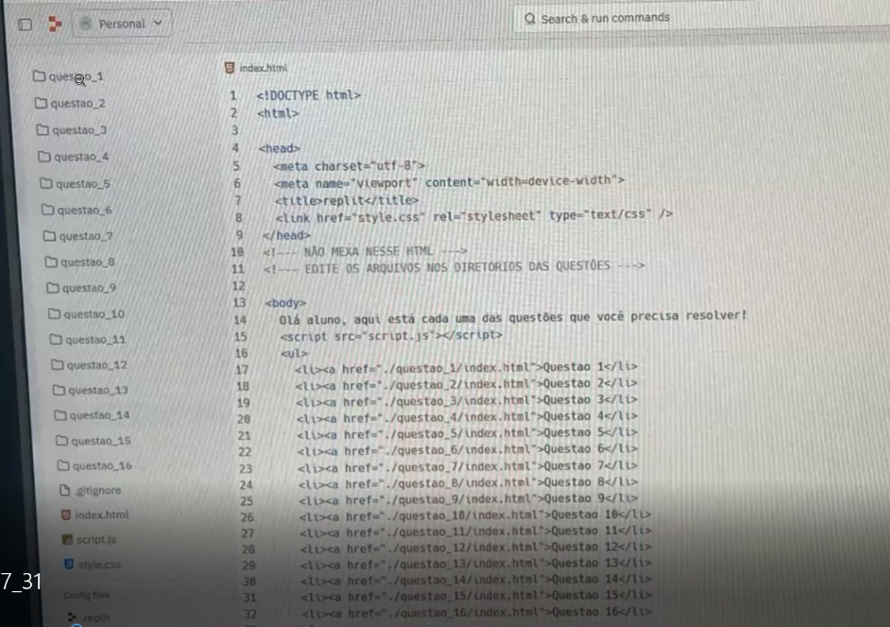

# Aula - Sexta - 02/08/24 – Agosto

## Grid Layout

* display: grid;
* grid-template-collumns
* grid-template-columns
* gap
* grid-template-row
* grid-auto-rows
* grid-column
* grid-row
* grid-column-start / grid-column-end
* grid-row-start
* grid-row-end
* Nomeando linhas e Colunas
* Utilizando as colunas nomeadas
* grid-templeate-area
* grid-area

# Aula - Quarta - 07/08/24 – Agosto

## Propriedades

* Clamp

## Unidades de medida

* px
* em
* rem
* %
* vw
* vh

## media query

* Tipo MQ – Tamanho da viewport
* Tipo MQ – Orientação do dispositivo
* Tipo MQ – Resolução de Tela
* Tipo MQ – Aspect Ratio
* Tipo MQ – Tipo de Dispositivo

## Combinações media query

* And
* or
* Not

# Aula - Sexta - 09/08/24 – Agosto

## ENTREGA TP1 (12/08/24 - SEGUNDA)

## Projeto site HTML e CSS

# Aula - Quarta - 14/08/24 – Agosto

## Continuação Projeto site HTML e CSS

# Aula - Sexta - 16/08/24 – Agosto

## Continuação Projeto site HTML e CSS

# Aula - Quarta - 21/08/24 - Agosto

## LEITURA EM AULA TP2

Explicação da nova plataforma que substitui o REPLIT

# Aula - Sexta - 23/08/24 – Agosto

## ENTREGA TP2 (26/08/24 - SEGUNDA)

# Aula - Quarta - 28/08/24 - Agosto

# Aula - Sexta - 30/08/24 – Agosto

# Aula - Quarta - 04/09/24 – Setembro

Biblioteca componentes no REACT

<https://mui.com/material-ui/getting-started/installation/>

#### Dependencias

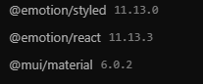

# Aula - Sexta - 06/09/24 – Setembro

# Aula - Quarta - 11/09/24 – Setembro

# Aula - Sexta - 13/09/24 – Setembro

## ENTREGA TP3 (16/09/24 - SEGUNDA)

# Aula - Quarta - 18/09/24 – Setembro

# Aula - Sexta - 2/09/24 - Setembro

## ENTREGA ASSESMENT (24/09/24 - TERÇA)

# Aula - Quarta - 25/09/24 – Setembro

# Aula - Sexta - 27/08/24 – Setembro